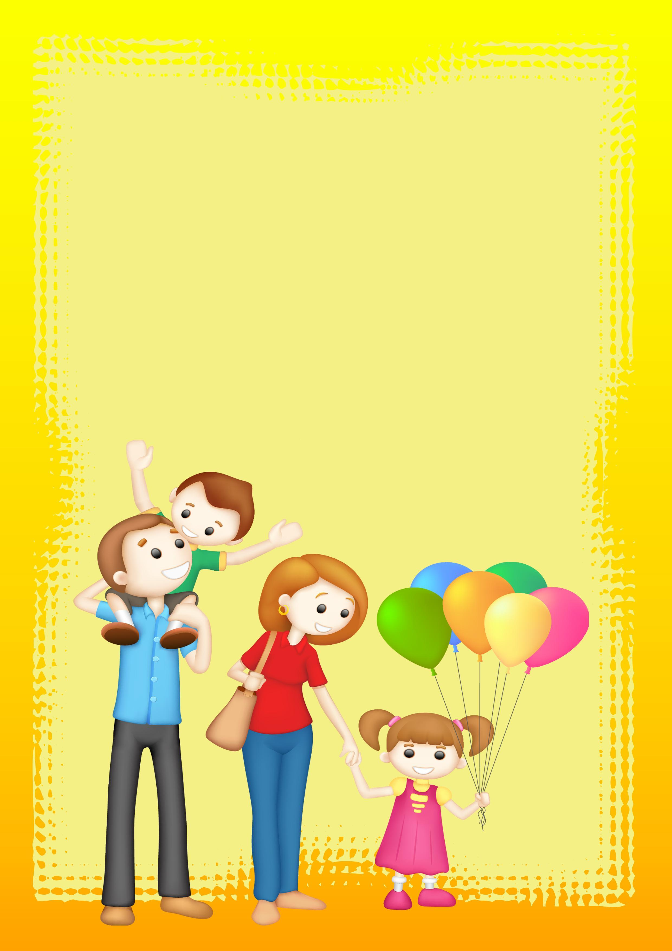

Как НУЖНО говорить с ребенком
или
Как НЕЛЬЗЯ разговаривать с малышом

В любом возрасте дети активно подражают речи взрослого, поэтому,
если вы будете говорить неправильно, ваш малыш будет усваивать неправильную речь. Чтобы этого не произошло,
важно помнить про два «золотых нельзя»:
НЕЛЬЗЯ: искажать слова,
подражать детскому произношению и «сюсюкать».
НУЖНО: разговаривая с малышом, следите, чтобы ваша
речь была четкой и выразительной, грамотной, простой, ясной.
НЕЛЬЗЯ: допускать, чтобы ребенок
обозначал окружающие предметы звукопроизношениями.
Например: ребенка спрашивают:
«Кто это?» - показывая на собаку, а он отвечает «гав-гав».
НУЖНО: Если ребенок плохо говорит, или не говорит пока,
то можно воспользоваться следующей схемой: не спрашивайте
и не настаивайте, чтобы ребенок произнес слово → попросите
ребенка показать на тот предмет, который вы называете → и только
потом объясните «как звучит» или «как говорит».

